15.05.2017
360

На основании статей 8, 41, 43, 45, 46, 56, 57 Градостроительного кодекса Российской Федерации, статей 11, 33 Правил землепользования и застройки города Перми, утвержденных решением Пермской городской Думы от 26 июня 2007 г. № 143, с учетом протокола публичных слушаний от 22 марта 2017 г., заключения о результатах публичных слушаний от 29 марта 2017 г.

администрация города Перми ПОСТАНОВЛЯЕТ:
1. Утвердить прилагаемый проект межевания территории, ограниченной ул.Советской, жилым домом по ул.Советской,3, зданием по ул.Максима Горького,14а, ул.Максима Горького в Ленинском районе города Перми (далее – проект межевания территории).
2. Признать утратившими силу постановления администрации города
Перми:
от 04 октября 2010 г. № 647 «Об утверждении проекта планировки (в части установления красных линий) и проекта межевания территории кварталов
№ 42, 74, 75, 84, 85, 112, 113, 114, 117, 143, ограниченных ул.Советской, ул.Николая Островского, ул.Клименко, ул.Ленина, ул.Кирова, ул.Парковой, ул.Большевистской, ул.Максима Горького, ул.Луначарского, ул.Пушкина в жилом районе Центр Ленинского района города Перми» в части проекта планировки
территории и проекта межевания территории, ограниченной ул.Советской, ул.Николая Островского, ул.Петропавловской, ул.Максима Горького в Ленинском районе города Перми;
от 29 июня 2015 г. № 420 «Об утверждении документации по планировке территории, ограниченной ул.Петропавловской, ул.Николая Островского, ул.Советской, ул.Максима Горького в Ленинском районе города Перми» в части проекта межевания территории, ограниченной ул.Советской, жилым домом
по ул.Советской,3, зданием по ул.Максима Горького,14а, ул.Максима Горького
в Ленинском районе города Перми.
3. Департаменту градостроительства и архитектуры администрации города Перми разместить настоящее постановление в информационной системе обеспечения градостроительной деятельности города Перми.
4. Функциональным и территориальным органам, функциональным подразделениям администрации города Перми в своей деятельности руководствоваться утвержденным проектом межевания территории.
5. Настоящее постановление вступает в силу со дня официального опубликования в печатном средстве массовой информации «Официальный бюллетень органов местного самоуправления муниципального образования город Пермь».
6. Управлению по общим вопросам администрации города Перми обеспечить опубликование настоящего постановления в печатном средстве массовой информации «Официальный бюллетень органов местного самоуправления муниципального образования город Пермь».
7. Контроль за исполнением настоящего постановления возложить на заместителя главы администрации города Перми-начальника департамента градостроительства и архитектуры администрации города Перми Ярославцева А.Г.

Глава города Перми Д.И. Самойлов
УТВЕРЖДЕН
постановлением администрации
города Перми
от 15.05.2017 № 360

ПРОЕКТ МЕЖЕВАНИЯ
территории, ограниченной ул.Советской, жилым домом по ул.Советской,3, зданием по ул.Максима Горького,14а, ул.Максима Горького
в Ленинском районе города Перми

Обоснование принятых решений

При разработке проекта межевания территории образовано 2 земельных участка общей площадью 9 034 кв.м:
земельный участок № 1 площадью 1341 кв.м образован под строительство объекта капитального строительства (многоквартирные дома разных типов
со встроенно-пристроенными помещениями нежилого назначения на нижних этажах) путем перераспределения земельных участков с кадастровыми номерами 59:01:4410042:19, 59:01:4410042:7 и земель, государственная собственность
на которые не разграничена;
земельный участок № 2 площадью 7693 кв.м образован под существующий объект капитального строительства (многоквартирный жилой дом) путем объединения земельных участков с кадастровыми номерами 59:01:4410042:6, 59:01:4410042:236.
Публичные сервитуты, устанавливаемые проектом межевания территории на территории планировочного района, отсутствуют.
Ввиду отсутствия на планируемой территории вновь установленных сервитутов перечень сервитутов не прилагается.

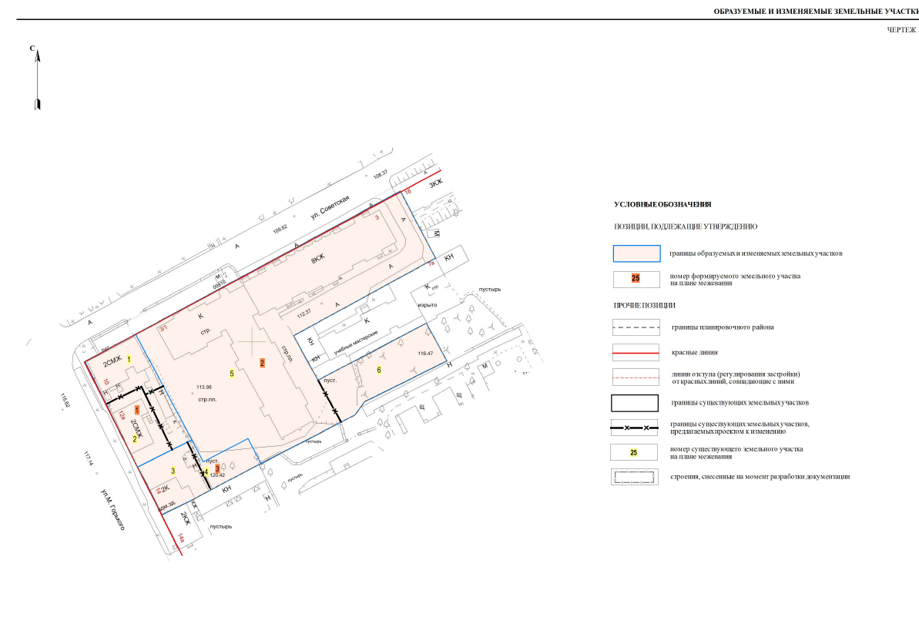
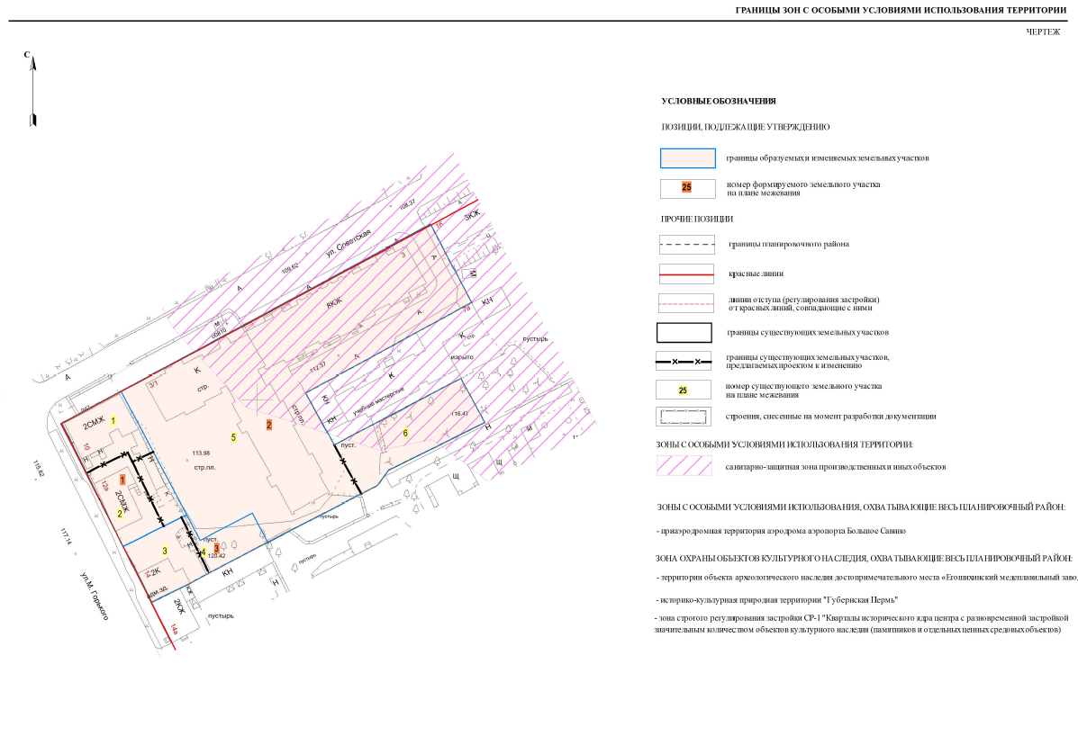
Экспликация образуемых и изменяемых земельных участков

№ | Площадь  образуемых  и изменяемых земельных участков и их частей, кв.м | Местоположение участка | Землепользователь  (правообладатель) | Адрес земельного участка | Площадь участка  по проекту кв.м | Вид разрешенного  использования образуемых земельных участков | Примечание
1 | 1341 | Пермский край, г.Пермь, район Ленинский | муниципальное образование город Пермь | - | 1341 | многоквартирные дома разных типов со встроенно-пристроенными помещениями нежилого назначения на нижних этажах | для предоставления  на торгах (конкурсах, аукционах)
2 | 7693 | - | собственники  жилых и нежилых помещений | Пермский край, г.Пермь, Ленинский район, ул.Советская,3 | 7693 | многоквартирные  жилые дома | под существующий объект капитального строительства
3 | 893 | - | Быкова Елена Викторовна | Пермский край, г.Пермь, Ленинский район, ул.Максима  Горького, 14 | 893 | административно-хозяйственные, деловые, общественные учреждения и организации | под существующий объект капитального строительства

